
Работа пришкольных спортивных оздоровительных площадок

Во время летних каникул в Кузнецком районе активно используются 18 спортивных оздоровительных площадок, функционирующих на территории общеобразовательных учреждений.

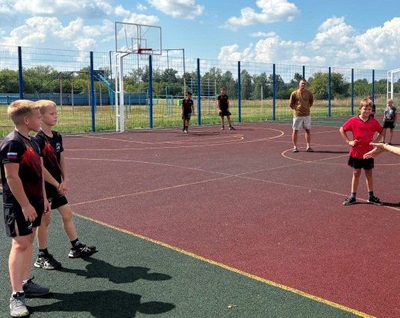
В школах р.п. Евлашево и с. Поселки ребята занимаются на площадке для подготовки к выполнению нормативов ВФСК «ГТО».
На многофункциональной площадке «Газпром-детям» ежедневно собираются юные спортсмены с. Поселки.
Физкультурно-спортивный комплекс в с. Малый Труёв, включающий в себя мини-футбольное поле с искусственным покрытием, площадку для занятий воркаутом и тренажерную площадку, посещаю ребята трех близлежащих сел.

Спортивные соревнования и игровые активности проведены в августе на оздоровительных площадках для детей и подростков в рамках празднования Дня физкультурника.

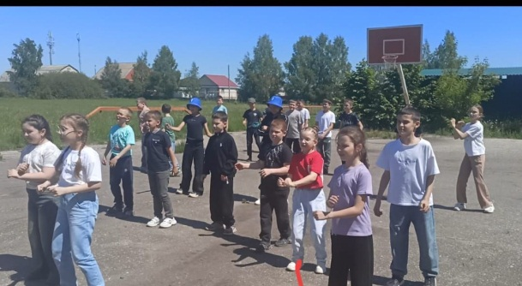
В школе с.Большой Труев «Весёлые старты» собрали самых активных и спортивных учеников.

В школе с. Махалино прошло спортивное мероприятие для учащихся 5-8 классов. Ребята с удовольствием выполнили зарядку, команды соревновались в разнообразных эстафетах: от классической эстафеты с мячом до веселых испытаний, требующих ловкости, скорости и меткости.

Для ребят школы с. Сюзюм на стадионе прошло тематическое мероприятие «А у нас - спортивный час», направленное на пропаганду здорового образа жизни, формирование положительного отношения к спорту.

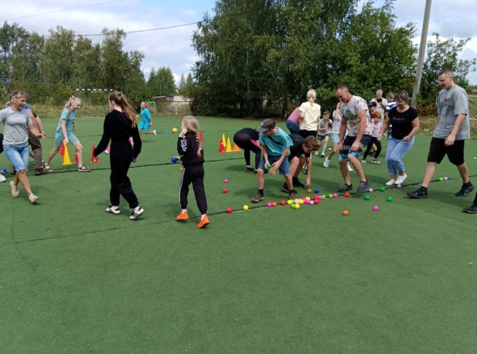
В школе с. Пионер на спортивной площадке проведена семейная программа "Папа, мама, я - спортивная семья". Это мероприятие стало настоящим праздником для учащихся и родителей, объединив семьи, которые стремятся воспитать здоровое и активное поколение. С большим азартом все присутствующие приняли участие в эстафетах и испытаниях на ловкость и скорость. А победил в этот день спорт!

В школе с. Ульяновка новое футбольное поле и спорт объединили не только обучающихся и выпускников, но тех ребят, кто приезжает на каникулы к бабушкам и дедушкам из других городов.
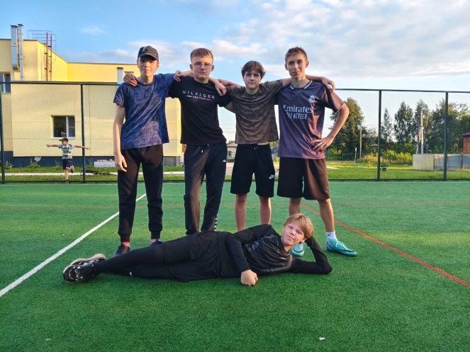
Центральным событием празднования Всероссийского дня физкультурника стал товарищеский матч по футболу между командами «Ульяновка Юнайтед» и «Фк Кузнецк». Противостояние футболистов получилось упорным. Со счетом 8:12 команда «Фк Кузнецк» выиграла. Ребята получили заряд бодрости и массу положительных эмоций.

